

“智眸”交通管理
无线视频监控解决方案

M2M平面营销中心
[2012年1月]

深圳市梦网科技发展有限公司

前言
交通秩序也是衡量一个城市文明程度的重要指标。因此，建立一套科学完善的交通网络视频监控系统对于维护城市交通秩序，降低交通事故率具有重要的作用。

一、系统功能
智眸无线视频监控系统是道路交通指挥系统的一个重要组成部分，主要分为城市公路交通无线视频监控和高速公路交通无线视频监控两部分。
城市道路交通无线视频监控包括：交叉路口“电子警察”管理，关口及收费站等信息采集等。
高速公路交通无线络视频监控包括：监视互通立交、隧道等重点路段，及时掌握交通状况；监视高速公路主干线违章车辆，并记录图像依据留待交管部门处理。

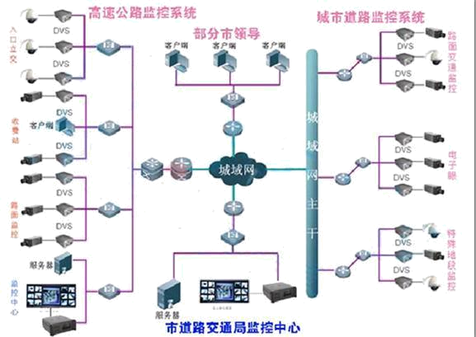
- 系统构成

1、前端系统
前端设备主要包括智眸无线摄像机或高速球、枪机以及视频编码器等设备。由于交通无线视频监控的环境特殊性，要求前端网络摄像机必须是低照度、高清、宽动态等特征的摄像机；而作为“电子眼”用的无线摄像机必须要配置高倍闪光灯；收费站监控由于要拍摄车牌，所以必须在前面提到的无线摄像机特征基础上，再加上IR-CUT功能和LED补光灯的辅助。DVS视频服务器采用单路H.264视频服务器或4路MPEG4视频服务器，使前端设备采集的音视频信号、报警信号编码后通过无线传输到后端处理。
- 传输系统
高速公路交通无线视频监控系统主要通过光纤专网来传输，通过交换机的级联到高速公路监控中心，再通过中心路由器与城域网连接。城市道路交通网络视频监控与平安城市网络视频监控系统一起就近接入电信机房，通过电信机房接入城域网，与高速公路交通无线视频监控系统一起传输到市道路交通局进行管理控制和存储。
3、后端系统
后端包括存储、管理、控制和显示四个系统。高速公路交通无线视频监控系统采用分段存储、控制、管理和显示，就是将服务器接入高速公路分段，通过交换路由后进入城域网，供市局调用录像资料和监控道路交通情况；城市交通无线视频监控系统则与平安城市一起，在每个辖区派出所进行存储控制、管理、显示，也可通过城域网和高速公路交通无线视频监控系统一起在道路交通局进行后端操作。
除了电脑终端，智眸无线视频监控系统更可以让管理人员随时通过手机查看交通网络的实况。智眸可以对手机使用者进行授权管理，可以多人浏览一个画面，也可以一人浏览多个画面。

- 公司简介
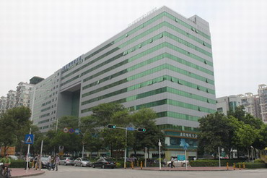
深圳市梦网科技发展有限公司成立于2001年9月，是中国领先的移动数据技术提供商,致力于为全球提供研发移动信息化政企应用(B2M)、移动信息化教育应用(E2M)和移动物联网无线监控(M2M)三大主流移动数据行业应用创新解决方案，旗下拥有移动物联网手机视频监控领军品牌——智眸。
近年来，梦网科技集团依托国家“十二五”物联网发展战略规划，把握科技发展前沿脉搏，秉承多年的通讯和IT软件应用技术优势，自主潜心攻关移动物联网技术，独创MDSC音视频数据压缩算法，成功开发出从系统软件到硬件的新一代移动物联网手机视频监控系列产品——智眸，为各行业客户以及个人消费者提供手机视频监控应用解决方案和运营服务，全面推动和促进物联网技术在平安家居、智能交通、环境保护、老人护理、个人健康、政府工作、公共安全、工业监测等多个领域的深入合作和广泛应用。“智眸”作为应运而生的高科技产品，曾协助上海移动在上海世博会展场大显身手。
梦网科技自成立以来，先后荣获了中央电教馆“十二五”国家级重大课题研究承担单位，中国电信、中国移动、中国联通三大运营商重点战略合作伙伴，国家认定高新技术企业，全国微创新100强企业，计算机协会副会长单位，深圳市政府重点支持的高新技术企业和软件企业、深圳市安全防范行业协会理事单位等重要荣誉。目前，梦网科技获得具有国资委背景的深圳创新投资和松禾资本、天图创投等八大投资机构的亲睐与注资，成为国内实力最强的专注于移动物联网视频监控领域的企业之一。
梦网科技研发力量雄厚，荟集了来自清华、北大、IBM、移动、电信、华为等知名院校和优秀企业的资深教授、专家，拥有国内拥有百余人的高级研发团队，以“率先快速响应市场需求，全方位满足客户需求”为己任，在移动数据技术领域建立了优势，成为B2M、E2M、M2M细分市场一枝独秀的佼佼者。
梦网科技集团营销网络遍布全球，在全国40多个城市设有区域中心和18个分支机构，同近千家中大型知名企业保持着良好的合作关系，协助多个省级移动公司建立了无线基站安防监控平台系统和省级集中监控平台系统。
创新引领趋势，责任践行使命。秉承“为客户创造价值”的企业宗旨，梦网科技创新人们的生活方式和工作习惯，引领物联网智慧地球时代。


- 公司资质和荣誉



国家级高新技术企业 深圳市安防协会理事单位
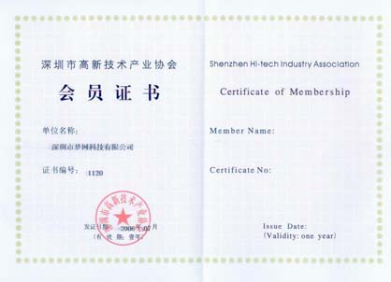

深圳市通信与互联网协会副会长单位 深圳市高新技术会员证书



计算机行业协会副会长荣誉证书 深圳市重点软件企业


计算机软件著作权登记证

